Programozás alapjai 2

Házi feladat dokumentáció

Feladat:

-Program írása, amely nyilvántartja és kezeli személyek, illetve csoportok ismeretségi hálóját.

-Jelen esetben ez egy Kémeket (spy), illetve Ügynökségeket (agency) nyilvántartó program.

Alapvető funkciók:

* Menü rendszer
* File-ból olvasás, File-ba írás.
* Elemek kezelése (hozzáadás, törlés)
* Azonos elemek viszonyainak kezelése (barátságos/ellenséges)
* Elemek összetartozása (spy elemek agency-hez tartozhatnak)
* Elemek listázása
* Konkrét elem adatainak lekérdezése

Az osztályok szerkezete:

Alapvetően három osztállyal dolgozunk, plusz a menü rendszerhez tartozó osztály.

A spy, illetve az agency osztály, hasonlóságuk miatt egy közös őstől (user) kapja az adatokat (név, id). Mindkét osztály rendelkezik saját beállító, lekérdező, illetve viszonykezelő függvényekkel. Gyakorlatilag ez a két osztály ügyel a saját keretein belül fellépő feladatokért, a többi részt a menü intézi.

A menü osztály felel a futtatáskor megjelenő kezelőfelületért, illetve a program komolyabb függvényeiért. Így ebben az osztályban vannak megírva a beolvasást, kiírást kezelő függvények, valamint a spy és agency osztályok közötti relációkat is ez kezeli.

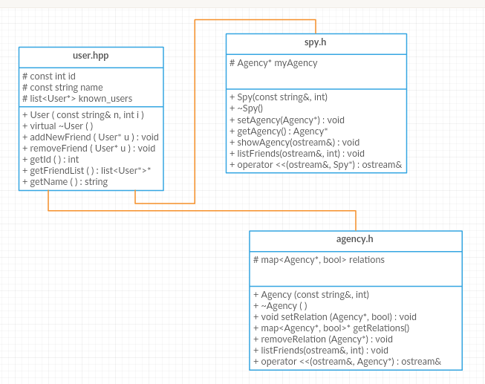

Megvalósítás:

A spy, és az agency elemeket is asszociatív tömbben tárolja a program, ami rendkívül előnyös a későbbi keresés, válogatás szempontjából. Az adott elemek viszont a barátaikat listában tárolják.

Két spy elem között vagy létezik ismeretség, vagy nem (amennyiben beállítunk kapcsolatot, a program ügyel arra, hogy az kölcsönös legyen), ellenben az agency elemek állhatnak baráti és ellenséges viszonyban is, vagy nem ismerik egymást. A függvények figyelik, és jelzik, ha egy adott művelet nem hajtató végre (pl.: viszony beállítás, ha csak egy elem van)

Új elem létrehozása esetén megadható az elem neve, mely jelen esetben egytagú lehet (mivel a kémek valódi neve titkosított, így nem szerepelhet sehol), valamint hozzá rendel egy azonosítót. A program minden új elemhez új azonosítót rendel, így ha törlés után felszabadul egy azonosító szám (pl.: 007), akkor azt nem tölti fel újra. (mivel a kémek hajlamosak feléledni és két azonos azonosítójú ügynök kínos esetekhez vezethetne)

A menü osztály a legkomplexebb az összes közül. Első feladata a menü rendszer kezelése.

Az első oldalon a nem elem-specifikus tevékenységeket láthatjuk (pl.: File kezelés), illetve átléphetünk a Kém-műveletek, illetve az Ügynökség-műveletek oldalakra, ahol az adott osztály függvényeit hívhatjuk meg.

Mindkét esetben vannak új elemet hozzáadó, törlő függvények, mindkét esetben be tudjuk állítani két elem kapcsolatát, mindkét helyen tudjuk listázni az osztály elemeit, vagy kérhetünk részletes információkat egy konkrét elemről. A spy-agency kapcsolat beállításáért felelős függvényt az Ügynökség oldalon találjuk.

Mindegyik függvény kezeli az esetleges hibás adatbevitelt (nem létező elemre hivatkozás, kapcsolat beállítás egy elemre), és hiba esetén visszalép. A már létező elemeket kezelő függvények esetében a program mindig kilistázza az elemeket azonosítóval és névvel együtt, így a felhasználó látja, és az alapján hajthatja végre a változtatásokat.

A beolvasást, illetve kiírást kezelő függvények esetén is van védelem. A beolvasás törli az addig tárolt adatállományt, de erre a program figyelmeztet, és visszalépési lehetőséget kínál. Sikeres beolvasásnál a program jelzi, hogy miből-hány elemet tudott beolvasni.

Teszt:

A tesztelést a pelda.txt nevű file-lal végeztem. A program a vártnak megfelelően betöltött 6 spy, és 3 agency elemet, illetve ezek viszonyait. Tetszőleges új elemet hozzá tudok adni, illetve el tudok távolítani, a rendszerből, a kapcsolatok beállítása is működik. Hibás parancs esetén a program szól és visszalép, nem száll el. Végül a már módosított adatokat egy uj.txt nevű file-ba kiírtam, majd a program bezárása után ezt megnyitva látszik, hogy a program megfelelően írta meg az új file-t.